
نظام التعليم المطور للانتساب
كلية الآداب – قسم اللغة العربية
مقرر التحرير العربي
الفصل الدراسي الأول
العام الدراسي 1430 – 1431هـ
أستاذ المقرر / د.عبد العزيز بن سعود الحليبي
الأستاذ المساعد في قسم اللغة العربية بكلية الآداب
بسم الله الرحمن الرحيم
المحاضرة الثالثة
قواعد النحو العربي (2)
فهرس المحاضرة الثالثة
الإعراب والبناء

الإعراب والبناء
عِنْدَ النَّظَرِ إلى الكلمةِ في الجملةِ ، فإننا نُلاحظُ أنَّ بعضَها يَتَغَيّرُ آخرها ، باختلافِ تَغيّرِ مواقِعِها في الجملةِ، وكذلك نُلاحظُ أنَّ ثَمَة كلماتٍ لا يتغيرُ آخرها ، مهما تغيّرَ مكانَها في الجملةِ . ويُسمى النوعُ الأولُ المعربُ ، والآخَرُ هو المبنيُّ .

الإعراب والبناء
فالإعراب هو : التغير في آخر الكلمة بسبب رفعٍ أو نصبٍ أو جرٍ أو جزمٍ تبعاً لما يقتضيه مكانها في الجملة.

والبناءُ هو : ثباتُ آخرِ الكلمةِ على حالةٍ واحدةٍ ، لا تفارِقُها ، مَهما اختلفَ موقِعُها في الكلامِ ، واختلفتْ العواملُ المؤثّرَةِ فيها .

أركان الإعراب
العاملُ : وهو ما يُسَبّبُ لحوقَ علامةٍ معينةٍ بآخِرِ الكلمة.
المعمولُ : وهو الكلمةُ التي تأثرتْ بسببٍِ خارجيٍ ، فظهرتْ عليها العلامةُ.
المَوْقِعُ : وهو ما يُحَدّدُ وظيفةَ الكلمةِ ومدلولها .
مثل : كونِها فاعلاً ، أو مفعولاً به ، أو ظرفاً ، أو مجرورةً ، أو غيرِها .
العلامة : وهي الإشارةُ التي تَدُلّ على مواقعِ الكلمةِ المختلفةِ في أبوابِ النّحْوِ .
( مثال )
( جاء زيدٌ )
العامل : جاء ، المعمول : زيد ، الموقع : رفع فاعل ، العلامة : الضمة

علامات الإعراب
علاماتُ الإعراب :
تكونُ علامةُ الإعراب إمّا حركةً ،وإمّا حرفاً ،وإمّا حذفاً .
والحركاتُ ثلاثٌُ : الضّمّةُ والفَتْحَةُ والكَسْرَةُ . والحروفُ أربعةٌ : الأَلِفُ والنونُ والواو والياءُ .
والحذف :إمّا حذفُ الآخِرِ ، وإمّا حذفُ النون .

علامات الإعراب
علاماتُ الرفعِ :علاماتُ الرَّفْعِ أربَعُ وهي :
الضمةُ وهي الأصلُ مثل : يَحْتَرِمُ المسلمُ إخوانه .
أما علامات الرفع الفرعية فهي :
الواو مثل : المربون يحترمون رَغْبَةَ الأطفالِ جارُك ذوعِلْمٍ.
والألفُ مثل: البائعان صادقان .

علامات الإعراب
علاماتُ النَّصْبِ : للنصبِ علامةٌ أصليةٌ هي الفَتْحَةُ مثل : تجنبْ السوءَ فتسلمَ . وأربع علامات فرعية هي :
الألف مثل : لَيْتَ ذا المالِ كريمٌ .
والياء مثل : إنَّ القائمين على الثَقافَةِ مبدعون
والكسرة مثل : أكرمتِ المعلمة الطالباتِ المتفوقاتِ
وَحْذَفُ النون مثل :لن تكسبوا قُلوبَ الناسِ بالقَسوةِ .

علامات الإعراب
علاماتُ الجَرّ :
الكسرةُ هي الأصلُ : تأملت في جمالِ الكون .
أما العلامات الفرعية فهي :
الياءُ مثل : سلمت على أبيكَ .
والفتحةُ : تَنَقّلَ الطالبُ في مدارسَ عديدةٍ .

علامات الإعراب
علاماتُ الجزمِ :
للجزم علامةٌ أصليةٌ هي السكونُ مثل :
لا تتقاعسْ .
وعلاماتٌ فرعيةٌ هي :
حَذْفُ الآخِرِ : لا تبنِ قُصوراً في الريحِ.
وحذفُ النونِ : لا تتهاونوا في حقوقكم .

المعرب والمبني من الأسماء والأفعال والحروف
الحروف : كلها مبنية على ما سمعت عليه ، ولا محل لها من الإعراب.
الأفعال : كلها مبنية ، ولا يعرب منها إلا المضارع الذي لم تتصل به نون النسوة
ولا نون التوكيد. فبناؤها مثل: سافرْ يا خالد فقد سبقك بالأمس سليم ، وليلحقَنّ بك أخوك، أما أخواتك فسيلحقْن بك بعد أسبوع.
والمضارع المعرب مثل: يكتبُ أخوكَ صباحاً ، ولم يكتبْ أمس شيئاً ولن يكتب إلا ما يفهم.
الأسماء: معربة (إلا قليلاً منها كبعض الظروف وكأسماء الإشارة ، والأسماء الموصولة، وأكثر أسماء الشرط والاستفهام،وكالضمائر، فهي مبنية في محل نصب أو رفع أو جر على حسب موضعها من الإعراب).
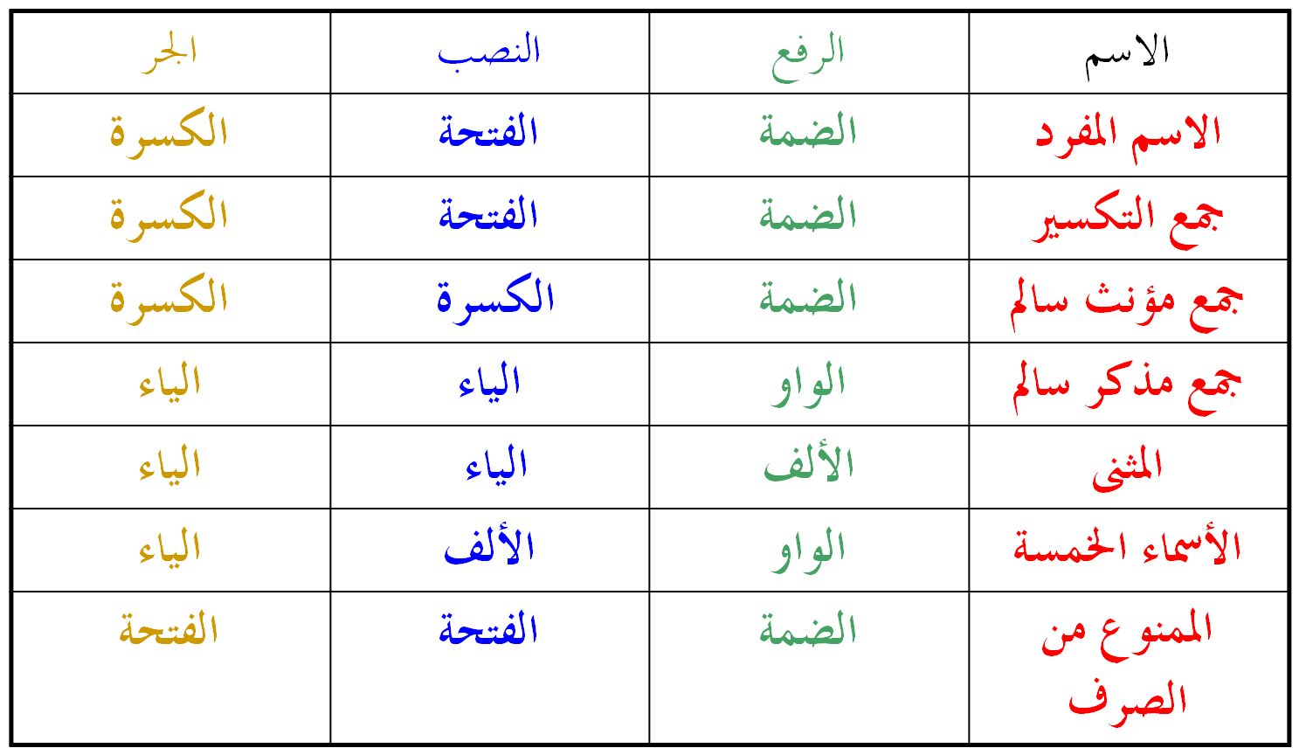
الاعراب اللفظي للأسماء
وهو الأثرُ البادي في آخرِ الكَلِمةِ ، ويكونُ في الكلماتِ المعربةِ غيرِ المنتهيةِ بحرف عِلّةٍ .

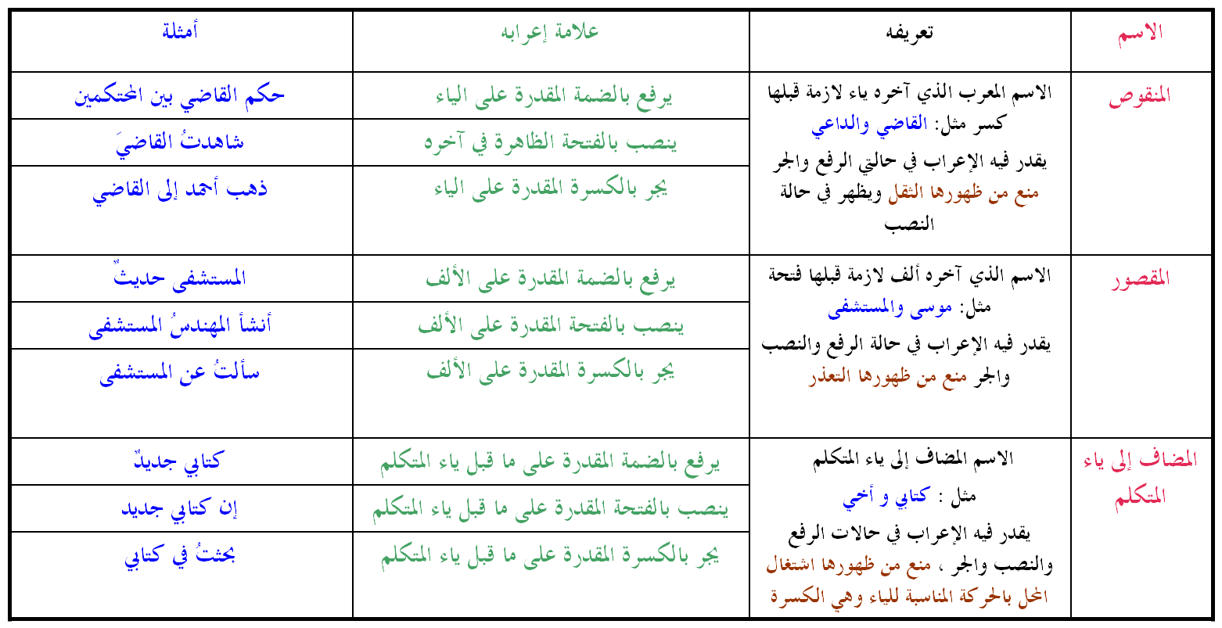
الإعراب التقديري للأسماء
وهوَ أَثَرٌ غيرُ ظاهرٍ ـ غيرُ مرئيٍ أو مسموعٍ ـ على آخِرِ الكلمةِ

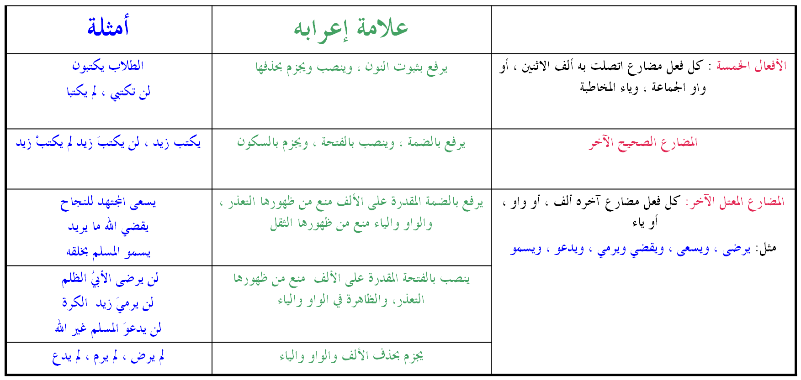
إعراب الفعل المضارع

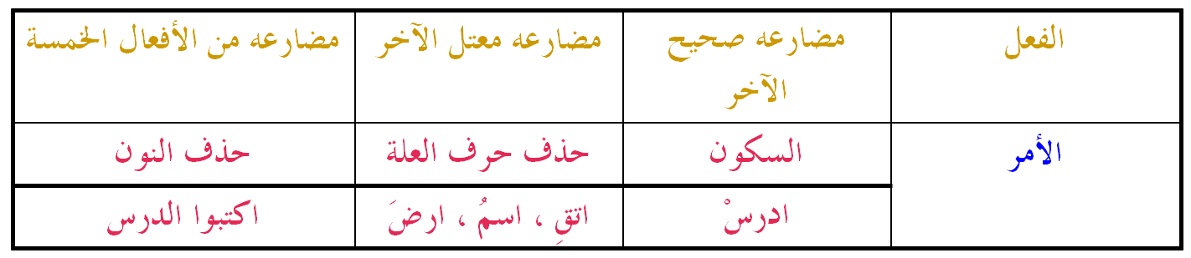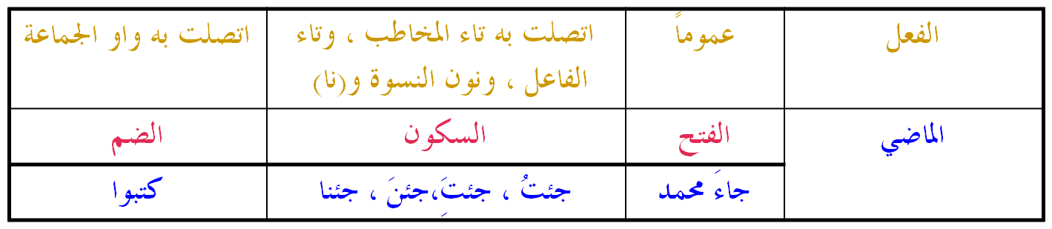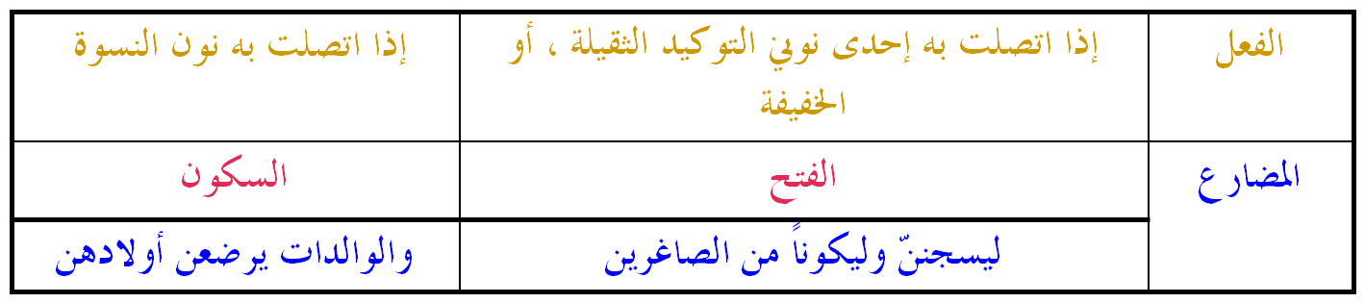
الأفعال المبنية
الأسماء المبنية
الضمائر : هو ، أنت ، نحن .
اسم الإشارة :هذا ،هذه ، باستثناء ما دل على اثنين:هذان ،هاتان .
الاسم الموصول : الذي ، التي ، باستثناء ما دل على اثنين : اللذان ، اللتان .
اسم الإستفهام : أين ، لماذا ، كيف .
أسماء الشرط : منْ ، مهما ، متى .
أسماء الأفعال :حذارِ ، هيهاتَ

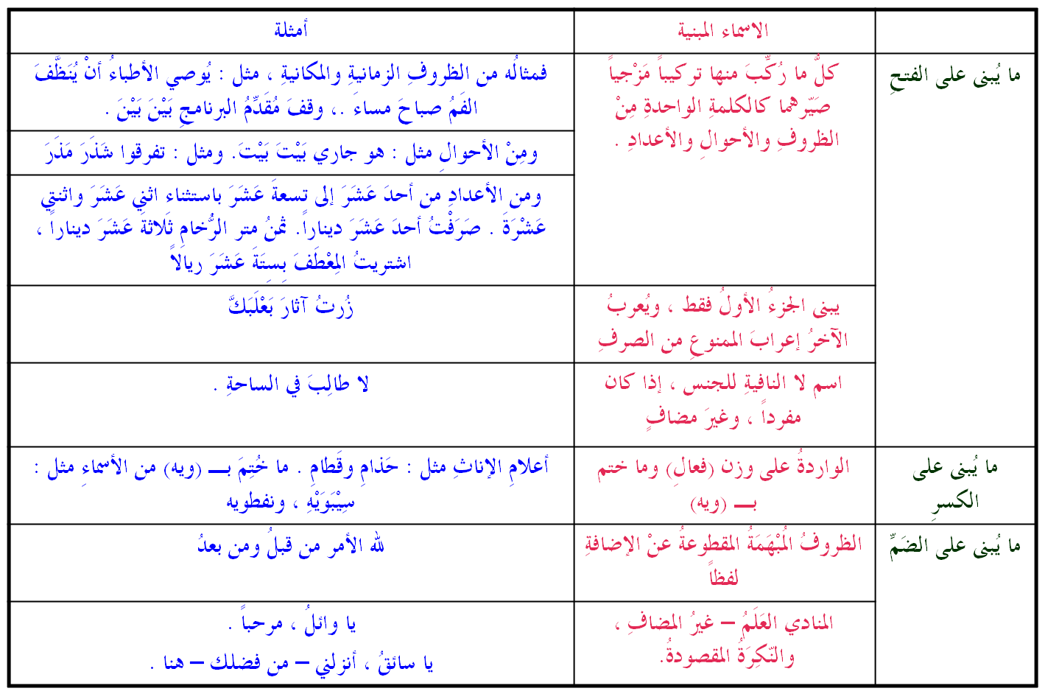
الأسماء المبنية

إعراب الجمل
كل جملة حلت محل المفرد وأَمكن تأْويلها به كانت ذات محل من الإعراب هو محل المفرد الذي حلت مكانه
مثل: (أَخوك يكتب درسه)، فجملة يكتب حلت محل (كاتبٌ) فإعرابها مثله: في محل رفع خبر المبتدأ. وجملة (تعلمُ) في قولنا (ظننتك تعلم) في محل نصب،
مفعول ثان لـ(ظن) لأَن التأْويل (ظننتك عالماً).
والجملة التي لا يمكن تأْويلها بمفرد،
لا يكون لها محل من الإعراب .
مثل (أَتاك زائر)

الجمل التي لها محل من الإعراب
1. الواقعة موقع الخبر: فتكون في محل رفع بعد المبتدأ أَو خبر (إن) وأخواتها مثل: (الله يعلم الجهر، إِن أَخاك يسعى في خيرك . وتكون في محل نصب إن وقعت خبراً للفعل الناقص وما يعمل عمله: (أَنا سعيد ما دمت أَعمل).
2. الواقعة مفعولاً: ومحلها النصب بأَن كانت مفعولاً به لأي فعل مثل : ( عرفت من أبوك ) ، أو مقول القول مثل: (يقول: إني موافق) ، أو ثاني مفعولي (ظن) وأخواتها مثل: علمتك تحب الفقراء = علمتك محباً الفقراءَ .
الجمل التي لها محل من الإعراب
3. الواقعة حالاً: بعد معرفة مثل: {وَلا تَمْنُنْ تَسْتَكْثِرْ} فجملة {تَسْتَكْثِرْ} في محل نصب حال من فاعل تمنن وهو (أَنت) المستترة، والتأْويل: (مستكثراً).
4. الواقعة صفة للنكرة: مررت برجل يحدثُ أَصحابه = برجل محدث أَصحابَه. فمحل جملة (يحدث) الجر صفة لـ(رجل).
5. الواقعة جواباً لشرط جازم: مقترنة بالفاء أَو (إِذا) الفجائية مثل: من يضلل الله فلا هادي له، إن تحرمه إِذا هو عدوٌ لك.
الجمل التي لها محل من الإعراب
7. التابعة لجملة ذات محل: بالعطف أَو البدلية أَو التوكيد
فالعطف مثل : {هَذا يَوْمُ لا يَنْطِقُونَ، وَلا يُؤْذَنُ لَهُمْ فَيَعْتَذِرُونَ}.
جملة {وَلا يُؤْذَنُ} محلها الجر لعطفها على جملة {لا يَنْطِقُونَ }التي هي في محل جر لإضافة (يوم) إليها، كذلك جملة {فَيَعْتَذِرُونَ} محلها الجر لعطفها بالفاء على جملة {وَلا يُؤْذَنُ لَهُمْ}،
والبدل مثل : (اعمل عملاً ينفعك ينقذك من ورطتك) فجملة (ينقذك) محلها النصب لأنها بدل من جملة (ينفعك) التي هي صفة لـ(عملاً).
والتوكيد مثل: (هذا قول هو ضارٌ لك هو ضارٌ لك) فالجملة الثانية محلها الرفع لأنها توكيد للجملة الأُولى (هو ضارٌ لك) التي هي صفة لـ(قولٌ) المرفوعة.
6. الواقعة مضافاً إليه: بعد ظروف الزمان أَو أسمائه أو(حيث) أَو (آية) مثل: {هَذا يَوْمُ لايَنْطِقُونَ}، (اذكر نصيحة أَبيك إذ سافر)، اجلس حيثُ يجلس أخوك،أَجب قائلَ (كيف أَنت؟)، كنت قريباً منكم بآيةِ رفضتم الدعوة.


قبل الوداع :
تذكر .. تذكري ..
ليس صعبا أنت نتعلم قواعد اللغة العربية، ولكن من الصعب أن نبقى نجهلها .
وإلى لقاء قريب بإذن الله تعالى في الأسبوع القادم

